SPECYFIKACJA TECHNICZNA SKATEPARKU
Specyfikacja zawiera:
I. Wymagania dotyczące materiałów na urządzenia skateparku.
- Konstrukcja urządzeń.
- Nawierzchnia jezdna.
- Barierki ochronne.
- Stal.
- Bezpieczeństwo.
II. Tolerancje.
- Wiedza i doświadczenie.
- Wykaz załączników.

I. WYMAGANIA DOTYCZĄCE MATERIAŁÓW NA URZĄDZENIA SKATEPARKU
1) KONSTRUKCJA URZĄDZEŃ SKATEPARKU
- Materiał
− | Płyty nośne (konstrukcyjne) muszą być wykonane ze sklejki ciemnej wodoodpornej obustronnie laminowanej o grubości nie mniejszej niż 18mm.
− | Moduły elementów muszą mieć otwory o średnicy 12mm pomiędzy belkami. Otwory służą do skręcania modułów ze sobą za pomocą śrub galwanizowanych M12. Zewnętrzne otwory elementów mają dodatkową funkcję wentylacji. Widoczne śruby muszą być zakończone grzybkiem (załącznik nr 2).
− | Poszczególne sekcje muszą być wewnątrz wzmocnione za pomocą belek o profilu 60x90mm, rozmieszczonych minimum co 250mm od swoich środków i pokrytych środkiem konserwującym. W tylnych konstrukcjach dopuszczalne belki 80x80mm, obite 9mm ciemną sklejką wodoodporna laminowaną.
− | Na płytach bocznych zewnętrznych paneli konstrukcyjnych o gr. 18mm musi zostać zainstalowany system wentylacji z HPL-u o grubości 6mm w taki sposób, aby powodował swobodny przepływ powietrza przez element (załącznik nr 2).
− | Wszystkie panele boczne muszą być umieszczone na stopkach w celu wyeliminowania wchłaniania wilgoci przez elementy. Podstawki tego typu będą też pełniły funkcję dodatkowego systemu wentylacji (załącznik nr 2).
− | Wkręty i śruby znajdujące się po bokach (konstrukcji) muszą być przykręcone na równo z obiciem (przed przykręceniem otwory muszą być rozwiercane i frezowane na maszynie numerycznej CNC tak, aby łebek śruby czy wkrętu schował się).
− | Belki konstrukcyjne muszą być przykręcone do płyt nośnych za pomocą stalowoocynkowanych wkrętów typu Torx 6x140. Na końcu każdej belki muszą znajdować się minimum 2 wkręty.
− | W celu wyeliminowania wybijania belek podczas użytkowania należy wzmocnić ich osadzenie dodatkowymi wspornikami (wspornik najazdu, konstrukcja wsporcza).

Co najmniej 80% belek konstrukcyjnych musi być dodatkowo wzmocnionych elementami wsporczymi (załącznik nr 3).
− W elementach wyższych niż 1m i szerszych niż 1,8m wymagany jest właz konserwacyjno-inspekcyjny (załącznik nr 4).

- Łączenie płyt
− W celu przedłużenia płyty nośnej (konstrukcyjnej) trzeba zastosować łączenie w kształt puzzle’a, aby uniknąć rozdzielenia się elementów na skutek dużych obciążeń i naprężeń (załącznik nr 1).

- Warstwa podkładowa (warstwa oddzielająca nawierzchnię jezdną od kantówek konstrukcyjnych)
− | We wszystkich sekcjach o łukowym kształcie warstwa podkładowa wykonana jest ze sklejki ciemnej wodoodpornej obustronnie laminowanej o grubości nie mniejszej niż 9mm (dopuszcza się wykonanie z 10mm Polietylenu) i przykręcona do konstrukcji za pomocą stalowo-ocynkowanych wkrętów typu Torx 5x60 lub 6x60.
− | We wszystkich sekcjach o prostym kształcie warstwa podkładowa wykonana jest ze sklejki ciemnej wodoodpornej obustronnie laminowanej o grubości nie mniejszej niż 18mm (dopuszcza się wykonanie z 12mm Polietylenu) i przykręcona do konstrukcji za pomocą stalowo-ocynkowanych wkrętów typu Torx 5x60 lub 6x60.

- Gwarancja jakości i powtarzalności
W celu zwiększenia precyzji wykonania i powtarzalności elementów, wszystkie zewnętrzne i wewnętrzne płyty nośne (konstrukcje) muszą być wycinane za pomocą maszyny numerycznej CNC*.
* ComputerizedNumerical Control (CNC) to komputerowe sterowanie numeryczne.

2) NAWIERZCHNIA JEZDNA
− | Końcową powierzchnią jezdną musi być 6mm profesjonalna mata RampLine (odmiana HPL o nieśliskiej powierzchni), przykręcona za pomocą stalowoocynkowanych wkrętów typu Spax lub Torx 6x60.
− | 90% otworów pod wkręty musi być przewierconych i rozwierconych pod główki wkrętów za pomocą numerycznej maszyny CNC.
− | 90% krawędzi w macie RampLine musi być fazowanych przy użyciu numerycznej maszyny
CNC (załącznik nr 5).

− | Wszystkie główki wkrętów muszą być zagłębione w wierzchniej warstwie nawierzchni jezdnej na maksymalnie 1 mm (główki wkrętów nie mogą wystawać ponad powierzchnię płyty).
− | Ze względu na rozszerzalność termiczną materiałów, bądź też nierówności podłoża, na którym stoi element, na łączeniach płyt mogą występować szczeliny. W takim wypadku wszystkie takie miejsca muszą zostać zaślepione masą uszczelniająco-klejącą (załącznik nr 5).
− | Elementy takie jak grindbox, z racji na ich specyfikę użytkowania muszą być dodatkowo zabezpieczone z każdej strony jezdnej matą RampLine gr. 6mm. Odstąpić od tej reguły można tylko wtedy, gdy jeden z boków (ze względu na lokalizację grindboxu) nie może być wykorzystany (załącznik nr 6).

3) BARIERKI OCHRONNE
Wszystkie urządzenia o wysokości powyżej 1m muszą mieć poręcze ochronne wzdłuż tyłu i boków podestu (nie dotyczy to wysokich funboxów do skoków, gdzie zastosowanie barierek w takim elemencie prowadzi do zwiększenia ryzyka wypadku).
− | Barierki muszą posiadać pionowe poprzeczki, aby nie prowokowały nikogo do wspinania się.
− | Wysokość barierek ochronnych ponad podestem musi wynosić co najmniej 1,2m.
− | Rama zewnętrzna barierki musi być wykonana ze stali galwanizowanej, z profili 30x30mm i rurek Ø16mm o rozstawach zgodnych z obowiązującą normą PN-EN 14974 z późniejszymi zmianami.
− | Tylne i boczne barierki muszą być skręcone razem ze sobą za pomocą śrub metrycznych.
− | Barierki muszą być przymocowane do ramp przy pomocy wkrętu do drewna o zakończeniu sześciokątnym SW 17ø10x90 (załącznik nr 7).

4) STAL
Poręcze i inne elementy stalowe będą ze stali ocynkowanej.
− | Coping musi być wykonany z rury stalowej ocynkowanej o średnicy w przedziale od 48 do 60,3 mm.
− | Coping musi być przymocowany do podestów za pomocą stalowo-ocynkowanych wkrętów typu Spax lub Torx 6x60. Końcówki rur muszą być zaślepione stalowymi zaślepkami, aby zapobiec skaleczeniom (załącznik nr 8).
− | Copingiem na grindboxach może też być stalowy profil o wymiarach 50x30x2mm.
− | Na podestach gdzie jest zainstalowany coping, muszą być zamocowane blachy wzdłuż copingu o grubości 3mm i szerokości 120mm, aby chronić górną warstwę jezdną od uszkodzeń mechanicznych (załącznik nr 8).
− | Wszystkie kątowniki muszą mieć na zgięciu zaokrąglenia (stal walcowana na zimno), a ich końce muszą być zaokrąglone.

− | Poręcze do ślizgania się muszą być zamontowane na 6mm blachach o wymiarach 60x300mm i przykręcone do podłoża za pomocą wkrętów typu Spax 6x60.
− | Wszystkie otwory na blachach muszą być rozwiercone i fazowane tak, aby po przykręceniu wkrętów główki nie wystawały.
− | Wszystkie blachy najazdowe muszą mieć szerokość w zakresie 350÷400mm, i grubość  3mm. Muszą być montowane do elementów za pomocą stalowo-ocynkowanych wkrętów typu Spax 6x40 lub 6x60 i wspierać się na konstrukcji minimum 60mm.
− | Miejsce pod blachę musi być wyfrezowane. Muszą stykać się z podłożem, by stworzyć swobodną linię przejazdu (załącznik nr 9).
− | Na narożach i na kantach piramid progi metalowe muszą tworzyć gładkie przejście.
− | Wszystkie odsłonięte krawędzie maty RampLine muszą być zabezpieczone galwanizowanymi stalowymi kątownikami o grubości 3mm i szerokości w zakresie 30÷50mm. Kątowniki muszą być przymocowanewzdłuż środkowej linii co 250mm za pomocą wkrętów typu Spax lub TorxSpax 6x40 lub 6x60. Na elementach łukowych kątowniki muszą być wywalcowane – załącznik nr 10 (nie dopuszcza się nacinania kątowników lub stosowania płaskowników).
− | Okucie górne na grindboxach na krótszym boku jest zawsze wpuszczone na równo z płytą. W przypadku gdy grindbox jest szerszy niż 60cm, dłuższy kątownik też jest wpuszczony na równo z płytą, w innym wypadku można zamontować go na płytę. Okucie musi być wykonane z kątownika o minimalnych wymiarach 50x50mm oraz grubości ścianki co najmniej 3mm (załącznik nr 11).

5) BEZPIECZEŃSTWO
− | W widocznym miejscu przy wejściu na skatepark musi zostać umieszczona instrukcja użytkowania skateparku.
− | Dobór elementów i ich rozmieszczenie z zachowaniem stref bezpieczeństwa, a także przestrzeganie instrukcji użytkowania minimalizuje ryzyko kontuzji podczas użytkowania.
− | Wszystkie prace muszą być wykonane zgodnie z obowiązującymi przepisami oraz pod nadzorem osób uprawnionych.
− | Wszystkie zastosowane materiały muszą posiadać wymagane atesty, aprobaty techniczne, deklaracje zgodności itp., oraz muszą być zastosowane zgodnie z ich kartami technicznymi podanymi przez producentów.
− | Wszystkie urządzenia sportowe, zabawowe i rekreacyjne oraz komunalne zainstalowane na terenie objętym niniejszym opracowaniem muszą bezwzględnie spełniać wszystkie wymagania w zakresie bezpieczeństwa użytkowania zgodnie z obowiązującymi normami (PN-EN 14974+A1:2010 - Urządzenia dla użytkowników sprzętu rolkowego. Wymagania bezpieczeństwa i metody badań).

W celu zachowania jakości wymagane jest, aby zamawiający dołączył kartę kontrolną obiektu (załącznik nr 12)

II. TOLERANCJE
- Wszystkie wystawione krawędzie muszą być ochronione galwanizowaną stalą.
- Copingi mogą wystawać nie bardziej niż 12mm ponad powierzchnię blatu.
- Wszystkie promienie nie mogą zmienić się bardziej niż 20mm od określonego wymiaru.
- Otwory na płytach w linii poziomej muszą być w odstępach minimum 450mm.
- Przestrzenie otworów na krawędziach arkusza płyt muszą być w odstępach minimum 250mm.
- Wszystkie otwory przy krawędziach stykających się ze sobą muszą być symetryczne.
- Wymiary gabarytowe urządzeń mogą różnić się o 6% w zależności od kątów.

III. WIEDZA I DOŚWIADCZENIE
Bardzo ważne w tego typu inwestycji (skatepark to obiekt o podwyższonym ryzyku kontuzji) jest zapewnienie jakości wykonania, co jedynie można osiągnąć współpracując z firmami, które już w swojej działalności wykonywały takie obiekty.
Potencjalni wykonawcy muszą mieć doświadczenie w budowie skateparków, gdyż taki obiekt jest specyficzny – to nie jest typowy plac zabaw czy boisko sportowe. Dodatkowo muszą potwierdzić je w postaci referencji, dzięki czemu Zamawiający będzie miał pewność, że powierza budowę profesjonalnej firmie.

IV. WYKAZ ZAŁĄCZNIKÓW:
Załącznik nr 1 – Połączenie płyt konstrukcyjnych i modułów.
Załącznik nr 2 – Wentylacja i izolacja elementów.
Załącznik nr 3 – Elementy wzmacniające konstrukcje.
Załącznik nr 4 – Właz konserwacyjno-inspekcyjny.
Załącznik nr 5 – Nawierzchnia jezdna – krawędzie, wkręty i otwory pod wkręty.
Załącznik nr 6 – Obicia grindboxów matą RampLine.
Załącznik nr 7 – Barierki.
Załącznik nr 8 – Coping.
Załącznik nr 9 – Blacha najazdowa.
Załącznik nr 10 – Elementy stalowe – zabezpieczenie krawędzi.
Załącznik nr 11 – Okucie Grindboxów.
Załącznik nr 12 – Karta kontrolna.

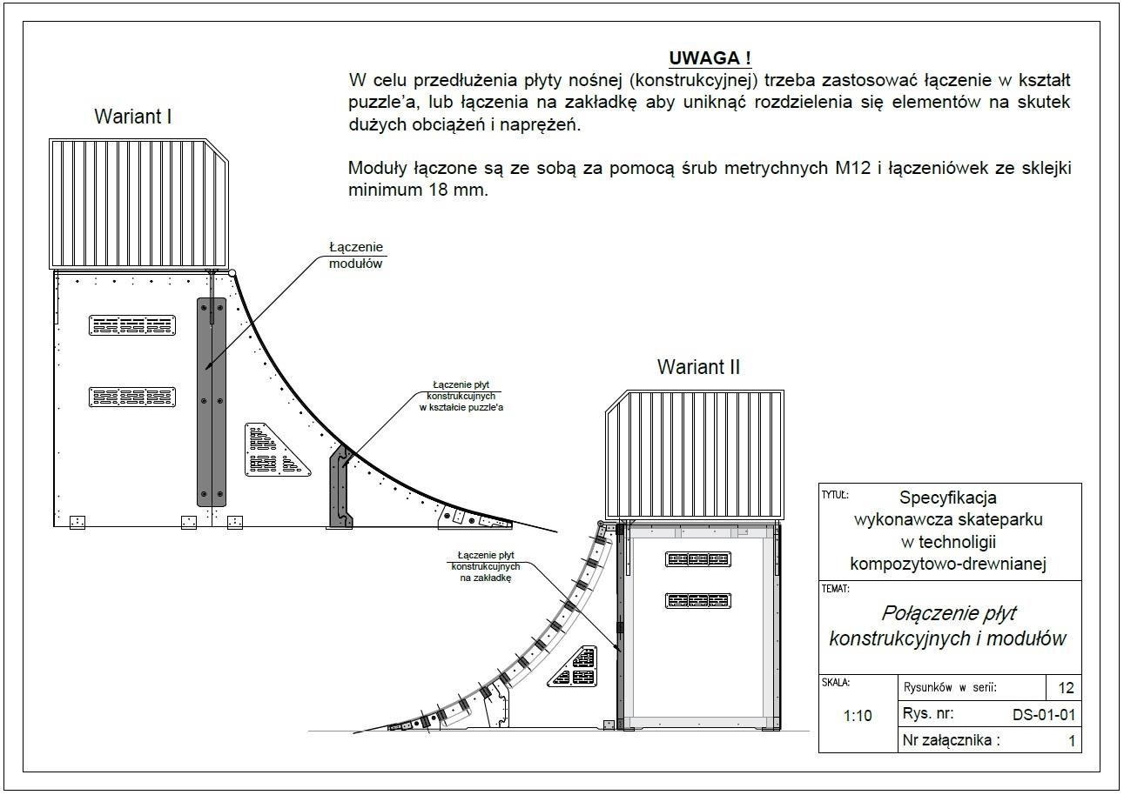
ZAŁĄCZNIK 1

ZAŁĄCZNIK 2

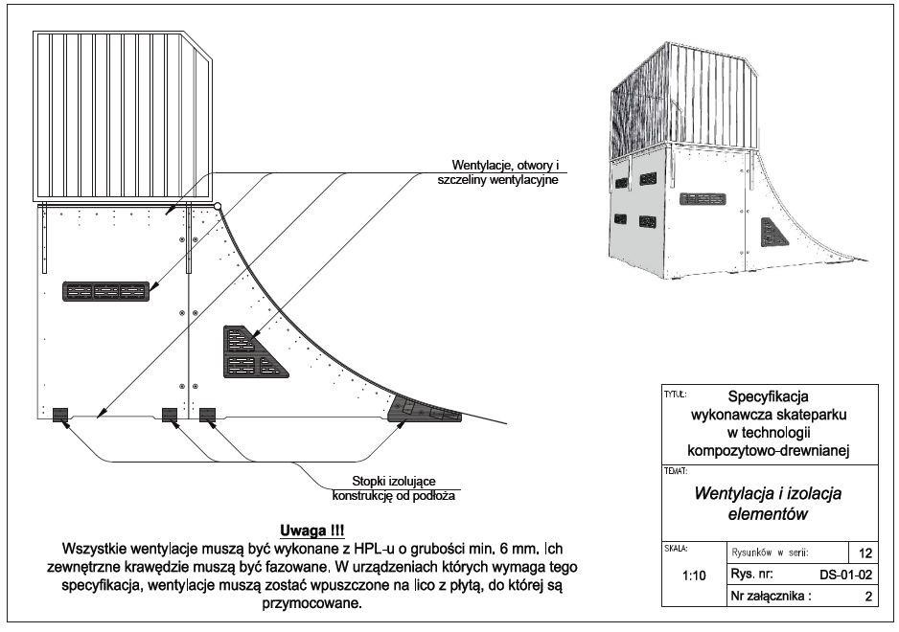

ZAŁĄCZNIK 3

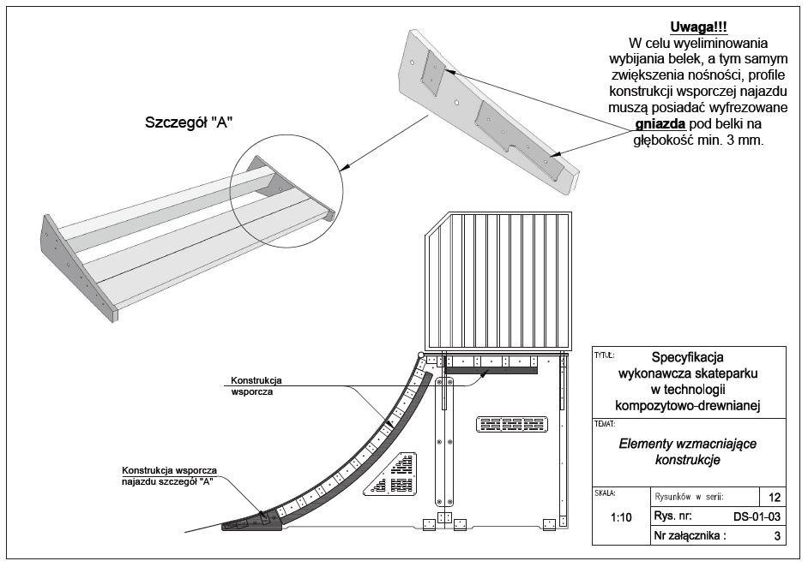

ZAŁĄCZNIK 4

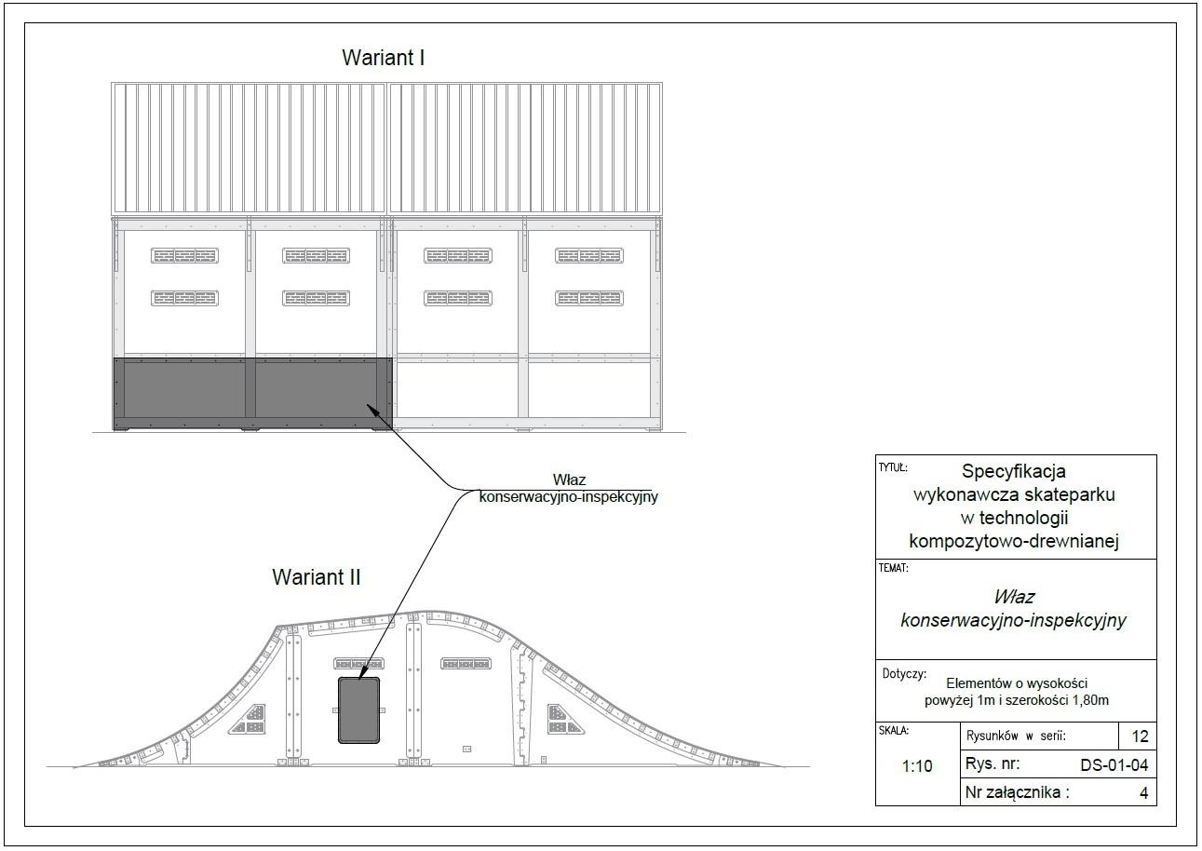

ZAŁĄCZNIK 5

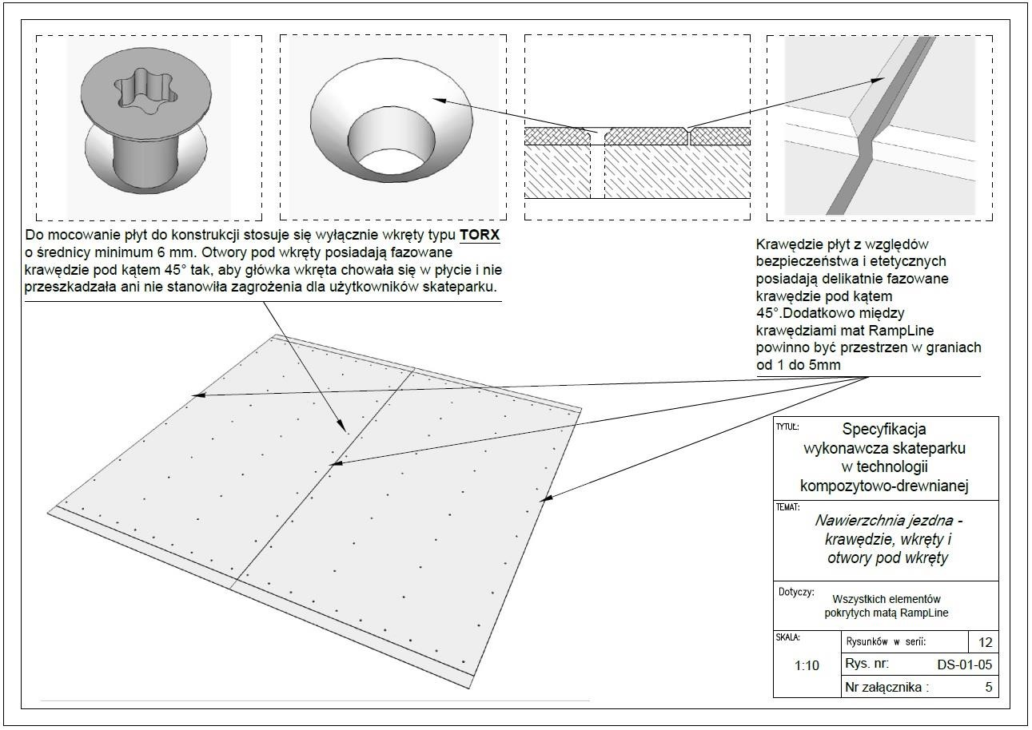

ZAŁĄCZNIK 6

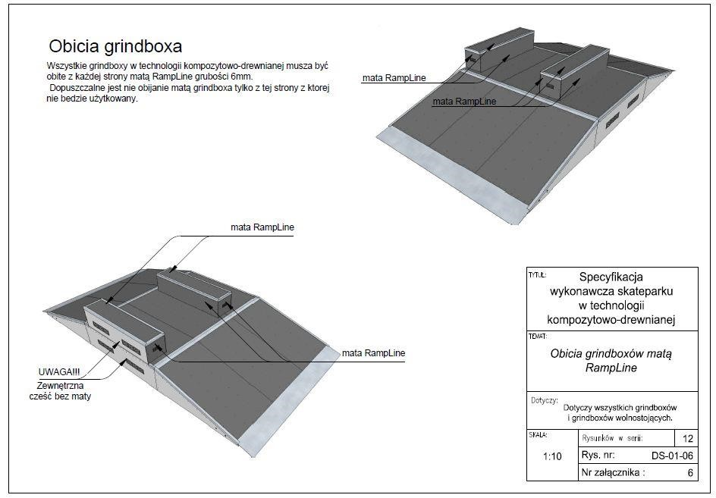

ZAŁĄCZNIK 7

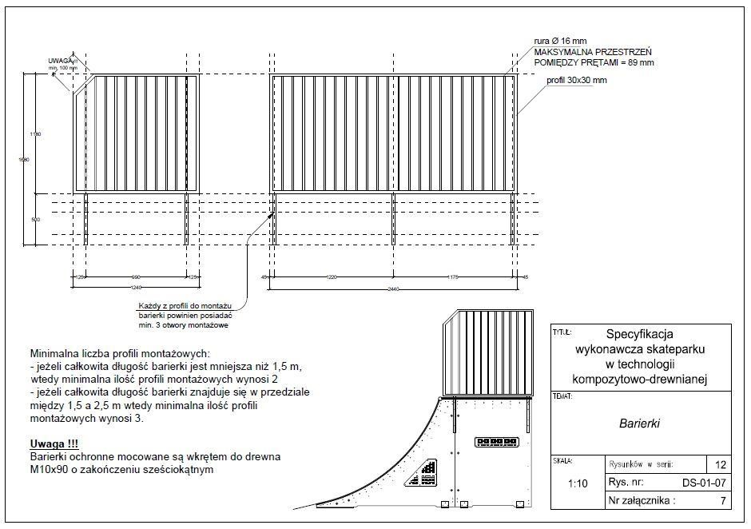

ZAŁĄCZNIK 8

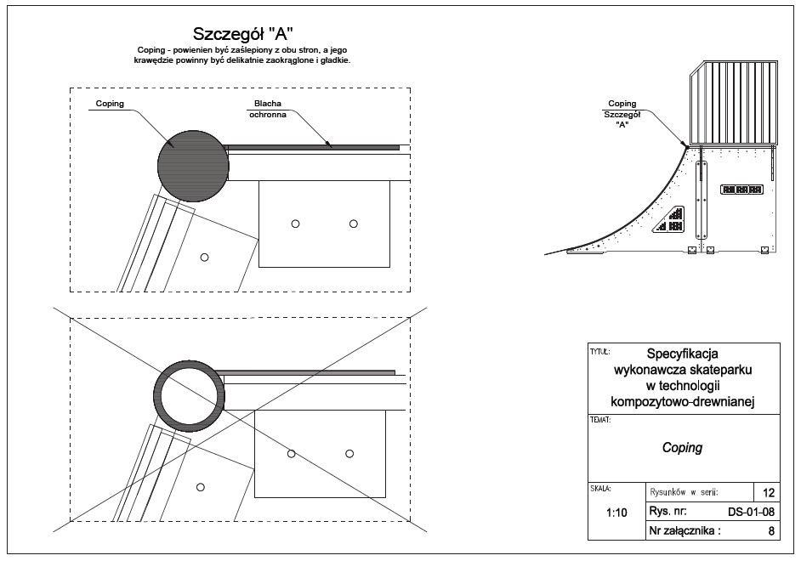

ZAŁĄCZNIK 9

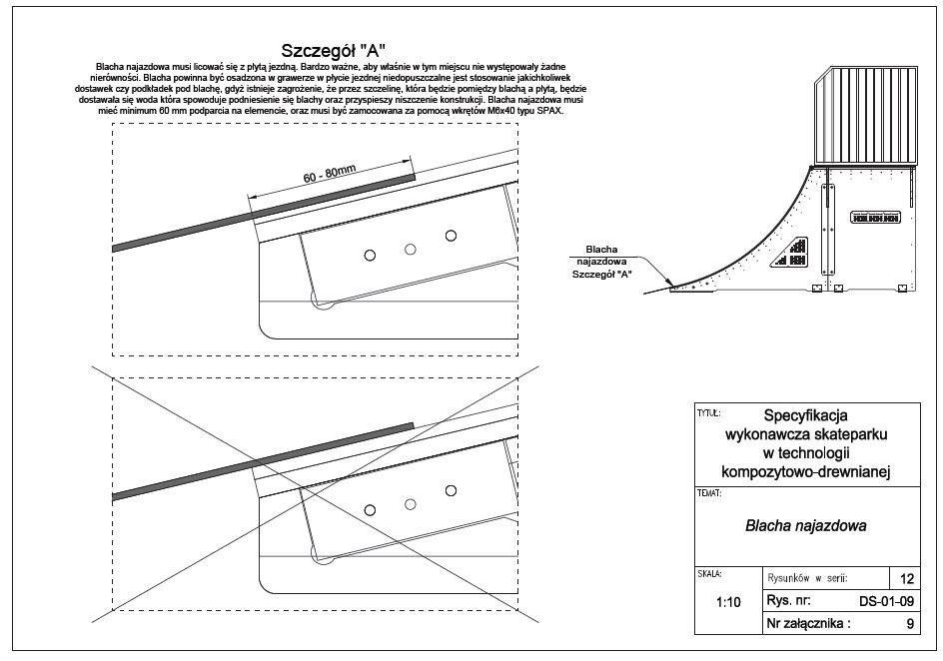

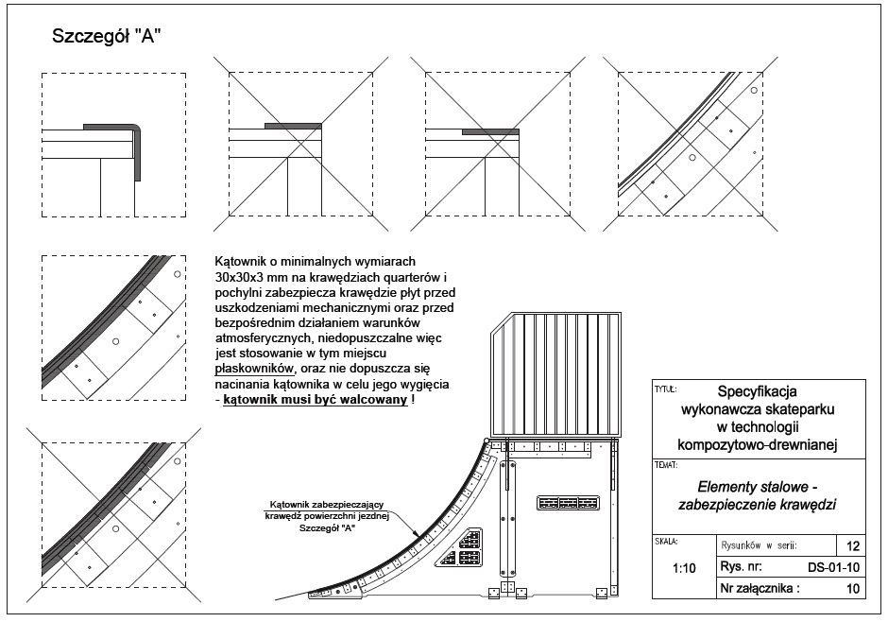
ZAŁĄCZNIK 10

ZAŁĄCZNIK 11

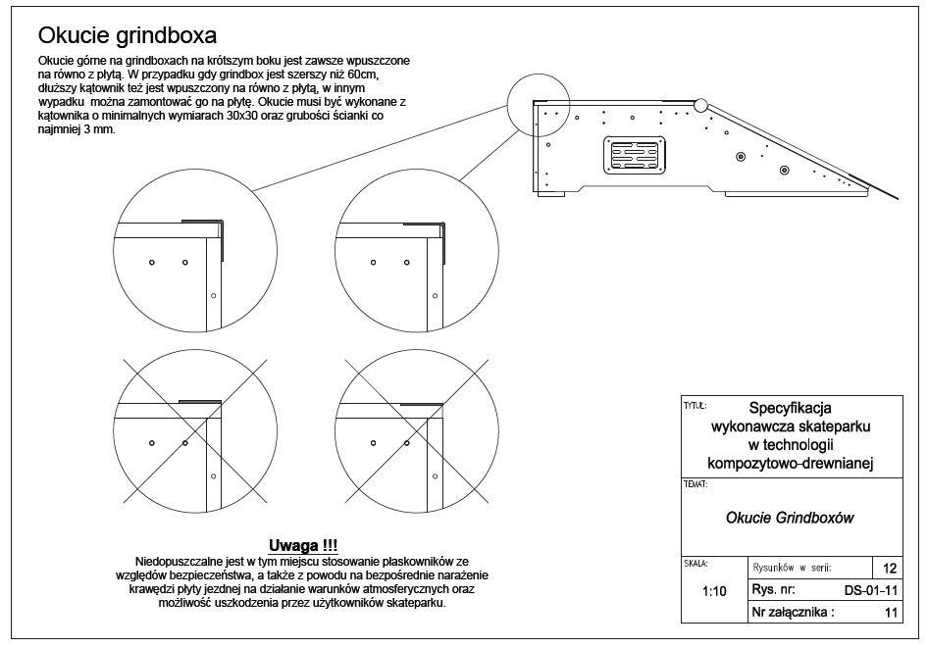

ZAŁĄCZNIK 12

KARTA KONTROLNA OBIEKTU
Materiał | Zgodność
Czy grubość profili konstrukcyjnych wynosi minimum 18 mm ?
Czy profile konstrukcyjne są laminowane ?
Czy przy scalaniu płytach konstrukcyjnych występuje łącznie w kształcie puzzle'a ?
(załącznik nr 1)
Czy moduły łączone są ze sobą za pomocą łączeń ze sklejki i śrub grzybkowych (minimalna grubość sklejki 18 mm) ? (załącznik nr 1)
Czy elementy posiadają system wentylacji z HPL-u ?
(załącznik nr 2)
Czy profile posiadają stopkami/podstawkami izolujące je od podłoża ( niwelujące podciąganie kapilarne wilgoci ) (załącznik nr 2) ?
Czy każda belka konstrukcyjna na każdym z jej końców posiada minimum dwa wkręty typu torx 6x140 ?
Czy belki konstrukcyjne są wzmocnione wspornikami ?
(załącznik nr 3)
Czy elementy wyższe niż 1 m i szersze niż 1,8 m posiadają włazy inspekcyjne ?
(załącznik nr 4)
Czy sekcje o łukowym kształcie posiadają warstwę podkładową ze sklejki laminowanej o grubości minimum 9 mm?
Czy sekcje o prostym kształcie posiadają warstwę podkładową ze sklejki laminowanej o grubości minimum 18 mm?
Nawierzchnia jezdna
Czy nawierzchnia jezdna wykonana jest z maty RampLine o minimalnej grubości 6 mm ?
Czy w płytach nawierzchni jezdnych - otwory (minimum 90%) są przewiercone i rozwiercone pod wkręty ? (załącznik nr 5 )
Czy krawędzie (minimum 90%) płyt jezdnych są fazowane przy użyciu maszyny numerysznej CNC ? (załącznik nr 5)
Czy grindboxy zabezpieczone są z każdej strony jezdnej matą RampLine o grubości minimum 6 mm ? (załączniku nr 6)

Barierki ochronne
Czy elementy wyższe niż 1 metr posiadają barierki ochronne ?
(wyjątek funbox do skoków) (załącznik nr 7)
Czy zamontowane barierki osiągają minimalną wysokość 1,2 m ?
(załącznik nr 7)
Czy barierki skręcone są ze sobą za pomocą śrub metrycznych ?
(załącznik nr 7)
Czy barierki są zamocowane do elementów za pomocą wkrętów do drewna o zakończeniu sześciokątnym SW 17ø10x90 wykończonych zaślepką ? (załącznik nr 7)
Czy przestrzeń pomiędzy pionowymi poprzeczkami nie jest większa niż 89 mm ?
Stal
Czy poręcze i inne elementy stalowe są wykonane ze stali ocynkowanej ?
Cze średnica copingów na elementach mieści się w przedziale 48 – 60,3 mm ?
Czy copingi są odpowiednio zaślepione stalowymi zaślepkami ?
(załącznik nr 8)
Czy podesty na których zainstalowany jest coping, mają zamocowane blachy ochronne ( szerokość 120 mm) wzdłuż copingu (załącznik nr 8)
Czy kątowniki użyte do wykończenia elementów posiadają zaokrąglenie na zgięciu ( kątowniki zimno gięte) ?
Czy otwory na blachach są tak fazowane, aby główni wkrętów nie wystają ponad powierzchnie blachy ?
Czy blachy najazdowe mają szerokość 350-400 mm i grubość 3 mm ?
Czy blacha opiera się na elemencie ( minimum 60 mm oparcia) w wyfrezowanej kieszeni ?
(załącznik nr 9)
Czy blacha łącząc element z podłożem tworzy swobodną linię przejazdu ?
(załącznik nr 9)
Czy progi metalowe na narożach i kątach piramid tworzą gładkie przejście ?

Czy wszystkie odsłonięte krawędzie maty RampLine zabezpieczone są kątownikami o minimalnym wymiarze 30x30x3 mm ? ( załącznik nr 10 )
Czy kątowniki zabezpieczające matę RampLine na elementach łukowych są walcowane ? ( załącznik nr 10 )
Czy okucia grindboxów są wykonane z kątownika o minimalnych wymiarach 50x50x3 mm ?
(załącznik nr 11)
Czy okucie grindboxa na krótszym boku jest wpuszczone na równo z płytą ?
(załącznik nr 11)
Bezpieczeństwo
Czy do zamontowanych elementów dołączona została instrukcja użytkowania skateparku ?
Czy instrukcja użytkowania została zamontowana w widocznym miejscu ?

Zatwierdzam wykonanie skateparku zgodnie ze specyfikacją zamówienia zgodnie z umową :

………………………………………………………………………………………………….

….............................................. …...........….............................
Podpis wykonawcy Podpis zamawiające

